tevin mulier

Sprintverslagen

Inhoud

Sprint 3 0

User story 1: Einde toevoegen quiz 0

User story 2: Overkoepelende punten toevoegen 0

User story 3: Achtergrond muziek toevoegen 1

User story 4: Nieuw minigame concept bedenken 1

Sprint 4 0

User story 1: Woord Generator opzetten 0

User story 2: Woord Snelheid toevoegen 0

User story 3: Woorden highlighten en verwijderen bij overtypen 0

User Story 4: Woord positie toevoegen 1

User story 5: Herken de toetsen die getypt worden op het toetsenbord. 1

|  |  |  |  |  |  |  |
| --- | --- | --- | --- | --- | --- | --- |
| Sprint 3 | Yes | No | Medium | In Progress | 110 | Yes |
| Einde toevoegen quiz | Yes | Yes | Low | Complete | 15 | Yes |
| Overkoepelende punten toevoegen | Yes | Yes | Medium | Complete | 30 | Yes |
| Achtergrond muziek toevoegen | Yes | Yes | Medium | Complete | 15 | Yes |
| Nieuwe minigame concept opzoeken | Yes | Yes | Medium | Complete | 10 | Yes |

# Sprint 3

## User story 1: Einde toevoegen quiz

Op dit moment heeft de quiz nog geen einde. Dit betekend dat er geen regels zijn voordat de volgende minigame wordt opgestart. Gedurende deze user story wordt er een einde bedacht en geïmplementeerd in de quiz.

Wanneer de speler de quiz start, loopt er een timer af. De waarde van deze timer is in te stellen in de unity editor. Wanneer de timer zich op 0 seconden bevind zal de volgende scene geladen worden.

## User story 2: Overkoepelende punten toevoegen

Memory madness gaf de speler voorheen nog geen doel. Dit probleem dient opgelost te worden door overkoepelende punten tussen die minigames toe te voegen. Deze kunnen potentieel in een later stadium gebruikt worden om een highscore of store met collectables toe te voegen.

Om de punten te kunnen onthouden die de speler behaalt gedurende het spelen van het spel, dient er gebruik gemaakt te worden van een speciale functie. Hiervoor is er gebruik gemaakt van Playerprefs. Dit zorgt ervoor dat het aantal punten worden opgeslagen als een integer. Vervolgens kunnen deze punten weer aangeroepen in de volgende minigame. In het technische verslag wordt er dieper ingegaan in de scripting die gebruikt is om deze functionaliteit voor elkaar te krijgen.

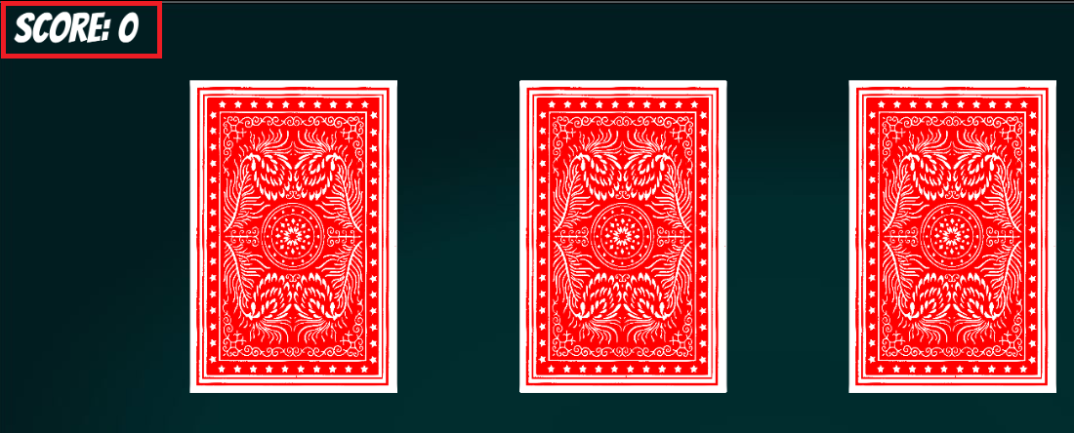

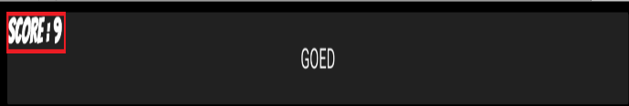

## User story 3: Achtergrond muziek toevoegen

Gedurende deze user story was het doel om achtergrond muziek toe te voegen aan de game. Deze user story is uitgevoerd door in eerste instantie te zoeken naar een geschikte audio bestand. Uiteindelijk is er gekozen voor ‘The Elevator Bossa Nova’ van Benjamin Tissot (ook wel bekend als Bensound). Nadat de achtergrondmuziek was geselecteerd is deze geïmporteerd in Unity.

Vervolgens is er met een ‘DontDestroyOnLoad’ script ervoor gezorgd dat de audio source niet verloren gaat bij het veranderen van een scene. De achtergrondmuziek blijft zichzelf afspelen totdat het spel wordt gestopt.

## User story 4: Nieuw minigame concept bedenken

De kern van memory madness is dat er zo veel mogelijk nieuwe games worden toegevoegd. Gedurende deze user story werd er bedacht welke minigame er toegevoegd kon worden aan memory madness om het spel uit te breiden. Uiteindelijk is er gekozen om een woordenspel te bouwen waarin de speler zo snel mogelijk alle woorden moet overtypen die in het beeld verschijnen. In de volgende sprint worden er user stories aangemaakt die onderdelen van deze game zullen bouwen.

|  |  |  |  |  |  |  |
| --- | --- | --- | --- | --- | --- | --- |
| Sprint 4 | Yes | No | Medium | In Progress | 0 | Yes |
| Herken de toetsen die getypt worden op het toestsenbord. | Yes | Yes | Medium | Complete | 41 | Yes |
| Woord Generator opzet | Yes | Yes | Medium | Complete | 32 | Yes |
| Woorden Highlighten bij overtypen | Yes | Yes | Medium | Complete | 32 | Yes |
| Woord snelheid toevoegen | Yes | Yes | Medium | Complete | 40 | Yes |
| Woord positie toevoegen | Yes | Yes | Medium | Complete | 2- | Yes |

# Sprint 4

## User story 1: Woord Generator opzetten

Zoals in de laatste user story van sprint 3 beschreven is, wordt in sprint 4 de minigame ‘Fallingwords’ toegevoegd. Om de woorden die langs het scherm naar beneden vallen te tonen, dienen deze gegenereerd te worden door de game. Om dit te realiseren is een WordGenerator script gebouwd. Dit script bevat een array die een aantal woorden bevat. Daarnaast zorgt dit script dat er een random woord wordt geselecteerd door de game.

## User story 2: Woord Snelheid toevoegen

Gedurende deze user story is de snelheid toegevoegd waarin de woorden gegenereerd en getoond worden op het scherm. In het script genaamd WordTimer is er een algoritme toegevoegd waarin woorden steeds sneller gegenereerd en gespawned worden. Dit verhoogd de moeilijkheidsgraad van het spel na verloop van tijd. Omdat de spawntijd is gecodeerd als een publieke functie, kan deze aangepast worden door de speler in de Unity Editor.

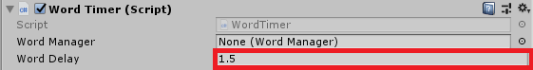

## User story 3: Woorden highlighten en verwijderen bij overtypen

Gedurende deze user story werd er bekeken hoe de speler voorzien werd van feedback als de eerste letter van het woord getypt werd. Dit wordt gedaan in het script genaamd WordDisplay. Dit script bevat een functie die herkend als de eerste letter van een woord die zich op het scherm bevindt wordt getypt. Het woord wordt vervolgens gemarkeerd doordat deze gehighlight wordt in een rode kleur. Nadat de speler het juiste letter typt, wordt deze verwijderd van het woord. Nadat alle letters van het woord zijn getypt wordt deze verwijderd van het spel.

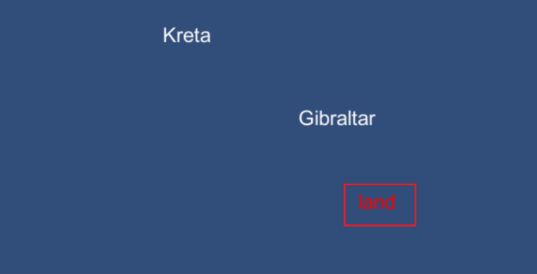

## User Story 4: Woord positie toevoegen

In deze user story was het doel om de woorden vanaf verschillende positities naar beneneden te laten vallen over het scherm. Dit is gedaan in het script genaamd ‘WordSpawner’. Hierin wordt er met een RandomPosition functie een willekeurige positie gekozen op het canvas waarop de woorden zich bevinden.

## User story 5: Herken de toetsen die getypt worden op het toetsenbord.

Om te herkennen welke letters er worden getypt door de gebruiker, dient er een script opgezet te worden. In het script WordInput bevindt zich een inputstring die herkend welke letters er worden getypt op het toetsenbord door de gebruiker. Deze informatie wordt uiteindelijk gebruikt door het WordDisplay script om letters van woorden te highlighten en verwijderen.